Literatura

Italia: -Francesco Petrarca „Cantonierul”
-Dante Alighieri „Divina Comedie”
-Ludovico Ariosto „Orlando furioso”
-Turquato Tasso „Ierusalimul eliberat”
-Giovanni Boccaccio „Decameronul”

Europa: -Erasmus din Rotterdam „Elogiul nebuniei”
-Guillaume Bude (Franta)
-Sebastian Brant „Corabia nebunilor”
-Ulrich von Hutten (Germania)
-Etienne de la Boetie (Franta)
-Michel Montaigne (Franta) „Eseurile”
-Thomas Morus (Anglia) „Utopia”
-Francis Bacon (Anglia) „Noul Organon”
-Baltasar Gracian (Spania) „Criticonului”
-Francois Rebelais(Franta) „Gargantua si
Pantagruel”
-William Shakespeare „Hamlet”
„Romeo si Julieta”
„Sonetele”
-Miguel de Cervantes(Spania) „Don Quijote”
-Lope de Vega (Spania)
-Calderon de la Barca (Spania)

ARTA

Sculptura si Arhitectura

Italia: -Donatello
-Ghiberti
-Verrocchio
-Brunelleschi
-Alberti

Europa -Gilles le Breton
-Pierre Lescot (fatada Luvrului) Franta
-Jacques Jean Bullant (castelul Ecouen)
-Enriqe Egas (Spania)
-Gil de Siloe (Spania)
-Nicolas Chantereine (Portugalaia)
-Veit Stoss (Germania)
-Hans Leinberger (Germania) „Sf. Ioan cel Mare”
-Peter Vischer (Austria)
-Jan Van Eyck (Flandra)
-Quentin Metsys (Flandra)

Pictura

Italia: -Leonardo da Vinci „Gioconda”
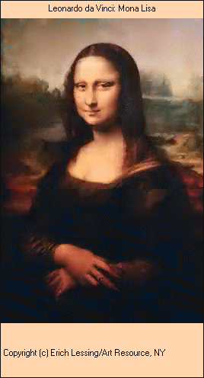
-Michelangelo „Judecata de Apoi” (Capela Sixtina)
-Tiziano „Inaltarea Feciaorei”
-Rafael „Scoala din Atena”
-Tintoretto „Cina ce de taina”
-Veronese
- Bellini
-Giorgione „Furtuna”
-Botticelli „Alegoria Primaverii”
-Massaccio „Sfinta Treime”
-Mantegna „Rugaciune in gradina de maslini”
-Giotto

Europa: -Rosso (Franta)
-Clouet (Franta) „Francisc I”
-Berruguete (Spania) „Sf. Dominic”
-Vasco Fernandez (Portugalia) „Sf. Petru”
-Albrecht Durer (Germania) „Melancolia”
-Hans Holbein (Germania) „Ambasadorii”

